令和元年度 落一日記
令和元年１２月２５日

「２学期の総合的な学習の時間」

～落一エコプロジェクト～

2学期の総合では、落一エコプロジェクトとして、｢グリーンカーテン｣｢打ち水｣｢ふくのわ｣について調べました。
調べていく中で、｢実際にやってみて効果を調べたい。｣という子どもたちの声もあり、実際に活動してみて効果を実感したり、地域の人が｢打ち水｣をしていることに気付き質問したりとエコ活動について、自分たちにできることをたくさん見つけ行動していました。
｢打ち水｣や｢グリーンカーテン｣では、実際に涼しくなったことを体感していました。また、実際に｢打ち水｣や｢グリーンカーテン｣を行った場所で気温を測り、１，２度下がっていたことに驚いていました。
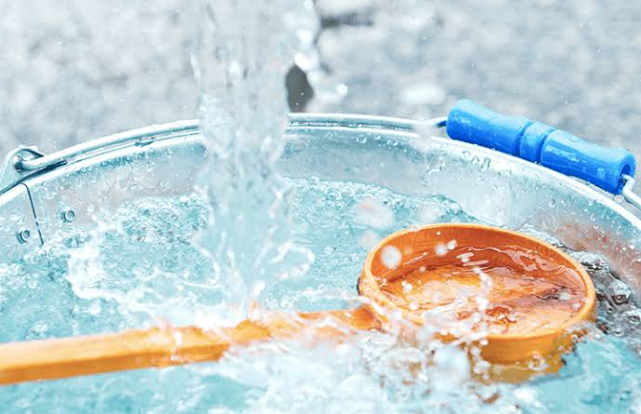
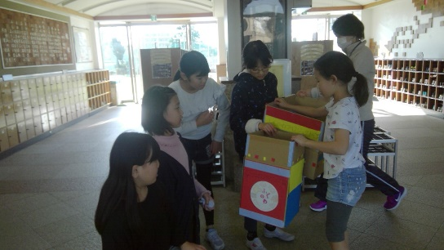
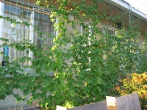

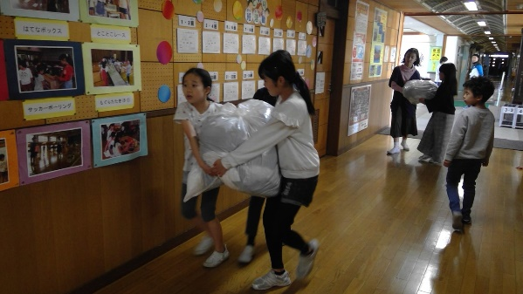
｢ふくのわ｣では、学校全体に呼びかけ、
２０５．７㎏もの服が集まりました。
ご協力くださりありがとうございます。

2学期の学習を通して、日頃の生活でも簡単に取り組むことができることを知り、
自分たちでできるエコ活動に取り組もうという意欲につながったと思います。

